Страховые медицинские организации, осуществляющие деятельность в сфере ОМС на территории Ставропольского края
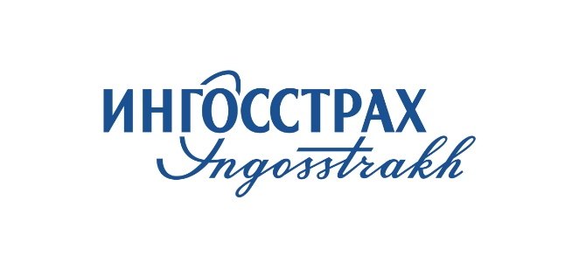
Административное обособленное структурное подразделение ООО «СК «Ингосстрах-М»
филиал в г. Ставрополе
Ставропольский край, г. Ставрополь, ул. 1-я Промышленная, д. 3, корп. 2
Тел.: 8-8652-56-06-68
8-800-100-77-55

Ставропольский край, г. Пятигорск, ул. 40 лет Октября, д. 51а, корп. 2
Тел.: 8-8793-33-25-03
Официальный сайт: www.ingos-m.ru
Руководитель: Копейкина Ольга Викторовна



Ставропольский филиал АО «Страховая компания «СОГАЗ-Мед»
Ставропольский край, г. Пятигорск,
ул. Малыгина, д. 30
Тел.: 8 800 100 07 02

Официальный сайт: www.sogaz-med.ru
Директор: Акопян Татьяна Альбертовна

ТЕРРИТОРИАЛЬНЫЙ ФОНД ОБЯЗАТЕЛЬНОГО МЕДИЦИНСКОГО СТРАХОВАНИЯ СТАВРОПОЛЬСКОГО КРАЯ

Межрайонный филиал в городе-курорте Пятигорске
Ставропольский край, г. Пятигорск, ул. Аллея Строителей, д. 2
Тел.: 8-8793-97-42-78

Официальный сайт: www.tfomssk.ru/
Руководитель: Анкина Галина Ивановна

